Биоритмы: физические, эмоциональные, интеллектуальные
Среди важных для человека циклов явно выделяются три вида периодических изменений самочувствия и способностей: физический цикл (длительностью 23 дня), эмоциональный цикл (длительностью 28 дней) и интеллектуальный цикл (длительностью 33 дня).
Зная состояние биоритмов, человек получает представление о своей предрасположенности к физической активности, эмоциональной восприимчивости и интеллектуальной деятельности в тот или иной день.
Биологические часы человека начинают «тикать» с момента рождения. Его и берут за начало отсчета.
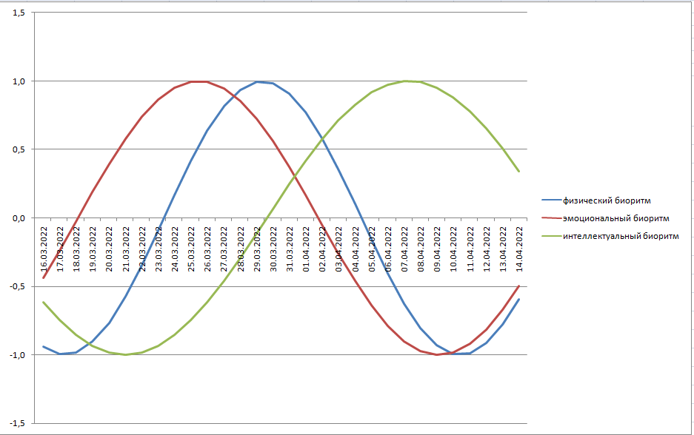
Во всех трех периодах дни перехода из положительной фазы в отрицательную, и обратно называют нулевыми. Именно в нулевой день физического цикла с людьми чаще всего происходят несчастные случаи, дорожные происшествия. Аналогичные переходные дни эмоционального цикла чреваты эмоциональными срывами. Если нулевые дни в двух циклах совпадают, то человеку нужно быть особенно бдительным, В среднем нулевые дни физического или эмоционального цикла выпадают один раз в 6 дней. Двойные нулевые дни («серые дни») случаются в году примерно 6 раз, а тройные «черные дни» – лишь однажды.
Биоритмы принято изображать синусоидой. Поэтому принято считать, что активный период соответствует положительным значениям синусоиды, а пассивный - отрицательным.
ФИЗИЧЕСКИЙ БИОРИТМ. Знание собственного физического биоритма должно быть особенно интересно тем, кто занимается физическим трудом в любой форме – профессионально (массажист, танцор, строитель и т.д.) или, например, в спорте. Такие люди лучше ощущают влияние физического биоритма. Как правило, в высшей фазе человек чувствует себя полным сил, выносливым, физическая работа не требует больших затрат энергии, все удается, в спорте можно достичь хороших результатов. Под воздействием этого биоритма оказываются также предприимчивость, динамичность, уверенность в собственных силах и мужество.
Любой нулевой день физического биоритма знаменует критическое время: со здоровьем могут возникнуть проблемы, любая деятельность требует более высокой концентрации при работе нервной системы, мышц и суставов.
Для фазы спада характерен постепенный упадок сил, появляется необходимость при физических нагрузках делать более длительные и частые паузы. Последние дни фазы спада лучше посвятить отдыху, чтобы иметь возможность накопить силы.
ЭМОЦИОНАЛЬНЫЙ БИОРИТМ влияет на силу наших чувств, на внутреннее и внешнее восприятие, на интуицию и способность творить. Особенно важным этот биоритм является для тех людей, чьи профессии связаны с общением. В фазе подъема человек более динамичен, склонен видеть в жизни только приятные стороны. Он превращается в оптимиста. Работая в контакте с другими людьми, он добивается хороших результатов, способен сделать много полезного.
В нулевой период человек ощущает себя угнетенным. Появляется подходящий "климат" для смятения и душевных конфликтов.
В фазе спада плохие новости воспринимаются совсем по-другому. Человек становится пессимистом, появляются угнетенность и страхи. Он сильнее ощущает бессмысленность многих вещей. А если и по складу характера человек вообще не оптимист, то проблема становится еще более острой. В такие дни, особенно перед концом фазы спада, очень важна самодисциплина, нельзя позволить пессимизму одержать над собой верх. Если ребенок проходит эту фазу, то бесполезно читать ему морали, это пустое занятие – в одно ухо у него влетает, а в другое вылетает.
ИНТЕЛЛЕКТУАЛЬНЫЙ БИОРИТМ, прежде всего, затрагивает способность работать по плану, используя умственные способности. Это касается логики, ума, обучаемости, способности предвидеть то или иное событие, комбинаторики, внутренней и внешней ориентации – в буквальном смысле "присутствия духа". Учителя, политики, референты, журналисты и писатели хорошо чувствуют "маятник" этого биоритма. Легко себе представить, какой эффект он имеет на стадии подъема: поддержка любой интеллектуальной деятельности, хорошее усваивание учебного материала и информации. Человек способен сконцентрироваться.
Нулевые дни духовного биоритма тормозят интеллектуальную деятельность. Ослабевает сила и скорость реакции, поэтому все участники дорожного движения должны быть более осторожными и готовыми к тому, что сегодня они способны совершить ошибку. В это время часто блокируется способность воспринимать новый материал. Лучшее средство настроиться на смену климата – отказ от сложных заданий и повышенная концентрация.
В тетрадях напишите ответы на вопросы:
1 вариант
- На работу людей, каких профессий особенно влияют интеллектуальные биоритмы?
- В какую фазу какого биоритма бесполезно читать нотации?
2 вариант
- Когда человеку необходимо быть особенно осторожным?
- В какие дни у человека, чьи биоритмы показаны на графике могут возникнуть проблемы со здоровьем?

Для всех: Как наглядно мы можем увидеть свои биоритмы?

Практическая работа № 11. Создание графиков в электронных таблицах.

1. Откройте файл «Биоритмы» в папке «Информатика 8/ 8… класс».

2. Установите в ячейку E27 дату своего рождения. 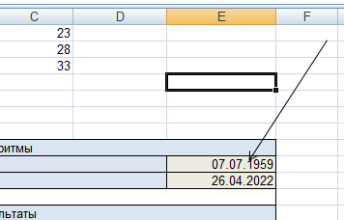

3. Выделите диапазон С31:Е61 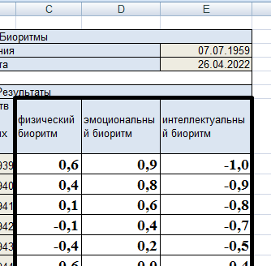

4. Нажмите ВСТАВКА/ГРАФИК 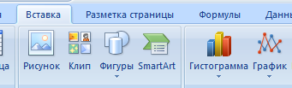

5. Появится график 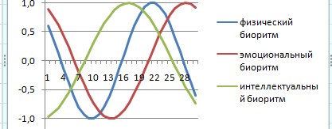 Наведите указатель мыши на сам график (область построения и нажмите ПКМ. Выберете строку «ВЫБРАТЬ ДАННЫЕ»

6. Появится диалоговое окно. Нам нужно изменить значения по горизонтали, ведь у нас на графике это просто цифры, а нам нужны даты. Нажимаем кнопку «ИЗМЕНИТЬ»

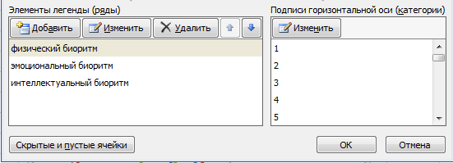

Появится окно 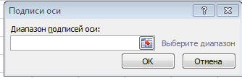,

выбираем диапазон где стоят даты А32:А61 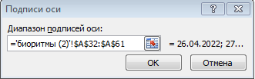 и ОК,

проверяем в левой колонке появились даты и снова ОК. 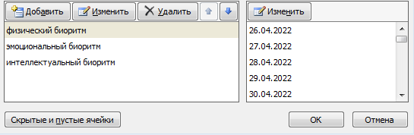.

7 Растяните график для удобства прочтения

8. Ответьте на вопросы. Ответы запишите в тетрадь.
- Проанализировав диаграмму, выбрать “неблагоприятные” дни для сдачи зачета по физкультуре.
- Выбрать дни, когда ответы на уроках будут наиболее удачными.
- Совпали ли показания на графике с вашим сегодняшним настроением (самочувствием)?

2.1 Интерпретация фаз биоритмов
Любой из циклов состоит из двух полупериодов, положительного (активного) и отрицательного (пассивного). В течение первой половины физического цикла человек энергичен и достигает лучших результатов в своей деятельности; во второй половине цикла энергичность уступает лености.
В первой половине эмоционального цикла человек весел, агрессивен, оптимистичен, переоценивает свои возможности, во второй половине - раздражителен, легко возбудим, недооценивает свои возможности, пессимистичен, все критически анализирует.
Первая половина интеллектуального цикла характеризуется творческой активностью, человеку сопутствуют удача и успех; во второй половине происходит творческий спад.
Момент пересечения синусоидой биоритма нулевой отметки означает критический день: в этот день человек подвержен риску эмоциональной, физической, интеллектуальной или интуитивной "катастрофы". В тот день, когда все три кривые проходят через ноль, лучше воздержаться от работы над важными проектами. В эти дни ваши способности - непредсказуемы: они могут быть как исключительно замечательными, так и из рук вон плохими.

2.2 Интерпретация максимумов и минимумов биоритмов
Синусоида биоритма в первые дни цикла возрастает (подъем), достигает максимума (пик), уменьшается (спад) вплоть до минимума (яма) и потом опять возрастает (подъем).
Считается, что максимумы (пики) дают человеку возможность осознать и реализовать свои способности и таланты. Это период напряженной работы. Наоборот, в дни, когда биоритмы достигают минимумов (ям) человек может принимать неверные решения, ошибаться, терпеть всяческие неудачи.
Физический максимум: организм полон энергии, работа не утомляет. Можно активно заняться спортом.
Эмоциональный максимум дает чувство полноты жизни, душевный подъем, желание действовать. Обостренные чувства резко реагируют на дисгармонию и отчуждение.
Интеллектуальный максимум позволяет решить самые сложные вопросы и даже создать нечто новое. Это время удачно для принятия решений, ведения переговоров, подписания контрактов.
Физический минимум дает снижение физической, активности, утомляемость, повышается вероятность заболеваний. Следует снизить или исключить физические нагрузки.
Эмоциональный минимум приносит упадок душевных сил, желаний, заторможенность, апатию, раздражительность. Наихудший день для людей творческих, когда не хватает чувств и эмоций для работы.
Интеллектуальный минимум характеризуется снижением умственной активности, ухудшением памяти. В этот день рекомендуется выполнять простую механическую работу или отдохнуть. Не стоит вести переговоры, подписывать контракты, принимать важные решения. Новые мысли и идеи нужно записать и ... забыть.

2.3 Интерпретация сочетаний фаз биоритмов
Рекомендации по интерпретации сочетаний фаз трех основных биоритмов сведены в следующую таблицу. (И - интеллектуальный; Э - эмоциональный; Ф - физический; + - активная фаза; - - пассивная фаза.
И | Э | Ф
+ | + | +
Человек находится в отличной форме. Время требует активных действий. Наибольшая ошибка - отдых, безделие. Лучше всего начать новое дело, расширить сферу влияния, завести новые знакомства. Это хорошее время для положительного влияния на людей, ситуацию, когда можно доказать что-либо без особых проблем. Наиболее продуктивное время для решения сложных задач и сдачи экзаменов и соревнований.
И | Э | Ф
+ | + | -
Хороший период для работы, которая требует мышления и реакции без физических усилий. В это время обострена интуиция, логическая мыслительная деятельность для нахождения ответов, аргументов и вариаций решений множества задач, например, при выборе максимально короткой и оптимальной дороги до нужного места назначения или в процессе решения какой-либо задачи.
И | Э | Ф
+ | - | -
Лучше всего проанализировать состояние дел, заглянуть в прошлое. Можно, конечно, придумать что-то новенькое, но реализовать задуманное и довести дело до конца будет трудно. Чтобы сразу его не "похоронить" - отложите до лучших времен.
И | Э | Ф
+ | - | +
Пора начинать серьезную работу. Может не хватить душевных сил, а впадать в уныние - не всегда лучший выход. Но если взять себя в руки, то привычная работа, которая требует планирования и физических сил, получится уже сегодня.
И | Э | Ф
- | + | +

Хочется что-то сделать, но трудно ориентироваться в мыслительной активности. Лучше убрать в квартире или сделать ремонт, если все давно подобрано и подготовлено. Поддержите близкого человека - ему сейчас трудно. И не принимайте важных решений.
И | Э | Ф
- | + | -
Душа стремится к прекрасному, ищет самореализации, а ум и тело не могут ей помочь. Поэтому: музыка, литература, посещение выставок, общение с приятными вам людьми. Стоит избегать мыслительной активности.
И | Э | Ф
- | - | +
Тело требует активных действий. Можно поиграть в футбол, теннис, сходить в поход, поработать на даче. Будьте внимательны в общении. Период отдыха от решения важных вопросов. Мозг в это время плохо воспринимает информацию, не в полной мере анализирует ее. Попытки следовать логическому и интуитивному мышлению не приносят желаемого результата. Расчитывать можно только на прочные знания.
И | Э | Ф
- | - | -
Период отдыха от активных действий и решения важных вопросов. Мозг в это время плохо воспринимает информацию, не в полной мере анализирует ее. Попытки следовать логическому и интуитивному мышлению не приносят желаемого результата. Рассчитывать можно только на прочные знания. Добиться результата при физической активности крайне сложно.

